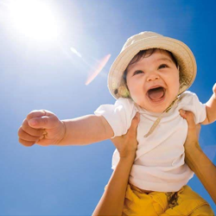

Закаливание солнцем осуществляется в процессе прогулки, особенно в весеннее - летнее время. Начинать следует со свето - воздушных ванн в тени деревьев, затем переходить к местным солнечным ваннам:
- Детям оголяют руки и ноги, на голове при этом всегда должна быть светлая шапочка.
- При проведении солнечных ванн дети играют под прямыми лучами солнца 5-6 минут и снова уходят в тень. По мере появления загара солнечные ванны становятся общими, а для этого детей раздевают до трусов и маек, а затем до одних трусов.
- Солнечные ванны начинают с 5 минут и доводят до 10 минут (в течение дня общее время пребывания детей на солнце может составить 40-50 минут).
- Для достижения оптимального эффекта закаливания целесообразно применение комбинированных воздействий воды и воздуха.
- В летнее время следует широко использовать игры с водой, игры в плескательных бассейнах, ручейках. Температура воды при этом должна быть не ниже +20С. Время воздействия фактора постепенно увеличивается с 30 секунд до 5-10 минут.
Имеется ряд противопоказаний к использованию солнца в целях закаливания. Облучение прямыми солнечными лучами не рекомендуется всем детям первого года жизни и детям более старшего возраста, страдающим резким отставанием в физическом развитии, малокровием, повышенной нервной возбудимостью. В этих случаях используется облучение рассеянными и отраженными солнечными лучами.

